##### **Question 1 :**

**-Aylık olarak order dağılımını inceleyiniz. Tarih verisi için order_approved_at kullanılmalıdır.**

SELECT

date_trunc('month', order_approved_at)::date AS month,

COUNT(order_id) AS total_orders

FROM

orders

WHERE

order_approved_at IS NOT NULL

GROUP BY

month

ORDER BY

month;

Aylık olarak sipariş verilerine bakıldığında 2016 yılında muhtemelen yıl sonu enflasyonun artışı ve maaşlardaki vergisel oranların artması nedeniyle siparişler düşme eğilimindeymiş. 2017 Ocak ile muhtemelen kişilerin revize edilerek yükselen maaşları ile sipariş sayılarında bir artış gözlenmeye başlamış. Yaz ve son bahar dönemlerinde de sürekli artış ile devam eden siparişler muhtemel black Friday indirimleri sebebebiyle kasım ayına en yüksek seviyesine ulaşmış gözükmektedir.Sonraki dönemlerde tekrar düşüş ile belirli bir seyir yakalanmış, muhtemel kadınlar günü, sevgileler günü gibi sebeplerle normal seyirlerde devam etmiş gözükmektedir.

##### **Question 2 :**

**-Aylık olarak order status kırılımında order sayılarını inceleyiniz. Sorgu sonucunda çıkan outputu excel ile görselleştiriniz. Dramatik bir düşüşün ya da yükselişin olduğu aylar var mı? Veriyi inceleyerek yorumlayınız.**

SELECT TO_CHAR(order_approved_at, 'YYYY,MM') AS monthly_order,

COUNT(order_id) AS order_count,

order_status

FROM orders

WHERE order_approved_at IS NOT NULL

GROUP BY TO_CHAR(order_approved_at, 'YYYY,MM'), order_status

ORDER BY order_status, monthly_order ASC;

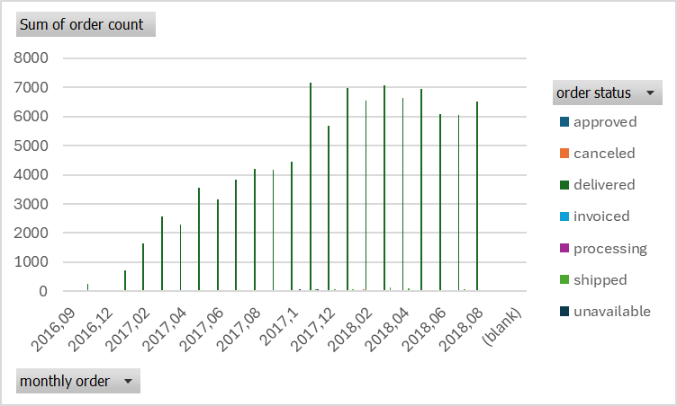

Genel anlamda en yüksek ulaştrılan sipariş 2017 kasım ayında gözükmektedir. Bu artışın dünya genelinde black Friday indirimleri sebebiyle olduğunu düşünmekteyim. Sonrasında yılbaşı, sevgililer günü, kadınlar günü vb özel günler sebebiyle ulaştırılan sipariş sayıları genel olarak yüksek seviyelerde devam etmiş.

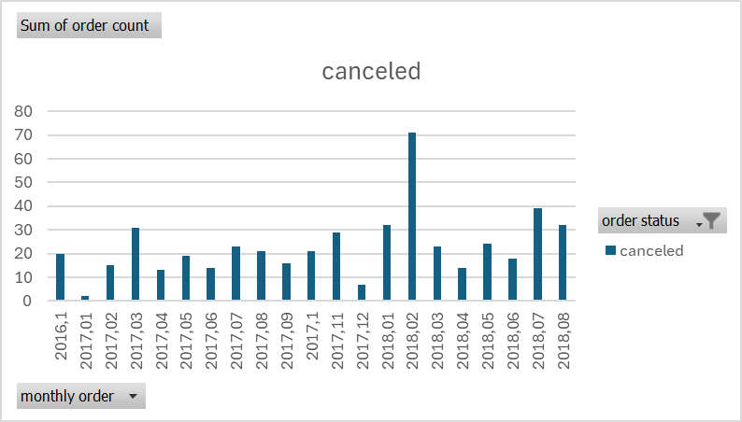

Şubat ayında cancel sayılarında birden artış olmuş, bu durum sevgililer günü için verilen fakat sonrasında vazgeçilen siparişlerden kaynaklı olabilir. Diğer aylarda kayda değer aşırı artış gözükmemektedir.

##### **Question 3 :**

**-Ürün kategorisi kırılımında sipariş sayılarını inceleyiniz. Özel günlerde öne çıkan kategoriler nelerdir? Örneğin yılbaşı, sevgililer günü…**

WITH order_count AS (

SELECT

TO_CHAR(order_approved_at, 'YYYY-MM') AS order_date,

product_category_name,

COUNT(DISTINCT o.order_id) AS orderCount

FROM

order_items o

JOIN products p ON p.product_id = o.product_id

JOIN orders ON orders.order_id = o.order_id

WHERE

order_approved_at IS NOT NULL

GROUP BY

1, 2

)

SELECT

order_date,

orderCount,

category_name_english

FROM

order_count oc

INNER JOIN translation t ON t.category_name = oc.product_category_name

ORDER BY

order_date,

orderCount DESC;

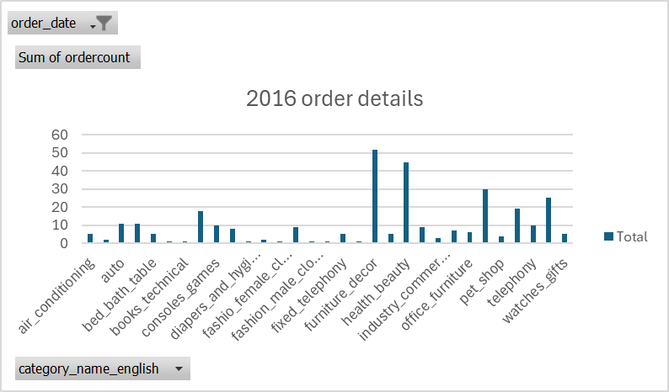

2016 yılı itibayle en çok furnituredecor ve health beauty, perfumery ürünlerinde yüksek satışlar olmuş. Genel anlamda infulencer sektörlerindeki reklam kampanyaları sağlık güzellik ürünlerinde artışa sebep olmuş olabilir ayrıca mobilya alanında bir kampanya yapılmış olabilir.

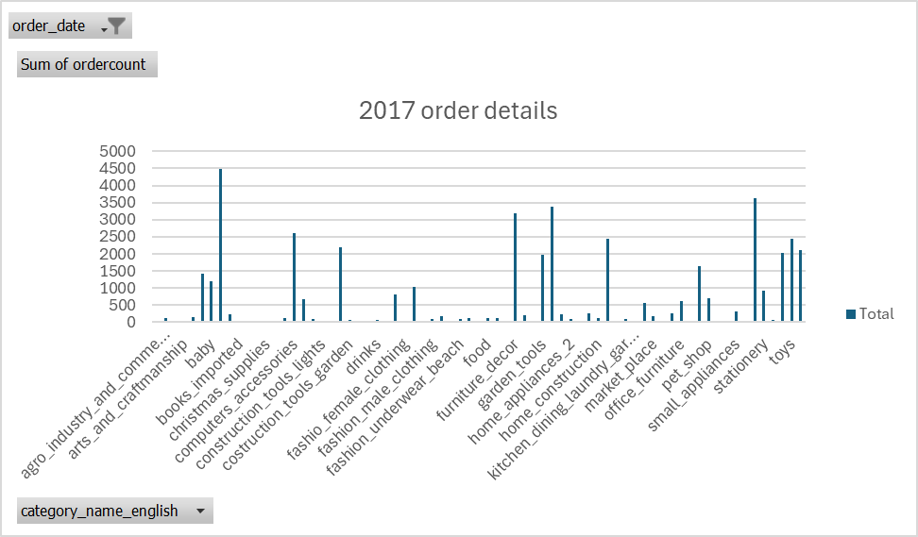

2017 yılında en çok satışı özellikle temmuz ayı sonrası bed bathtable kategorisinde olmuş, bunu akabinde sports leisure health beauty ve furnıture decor ürünleri takip etmiş.

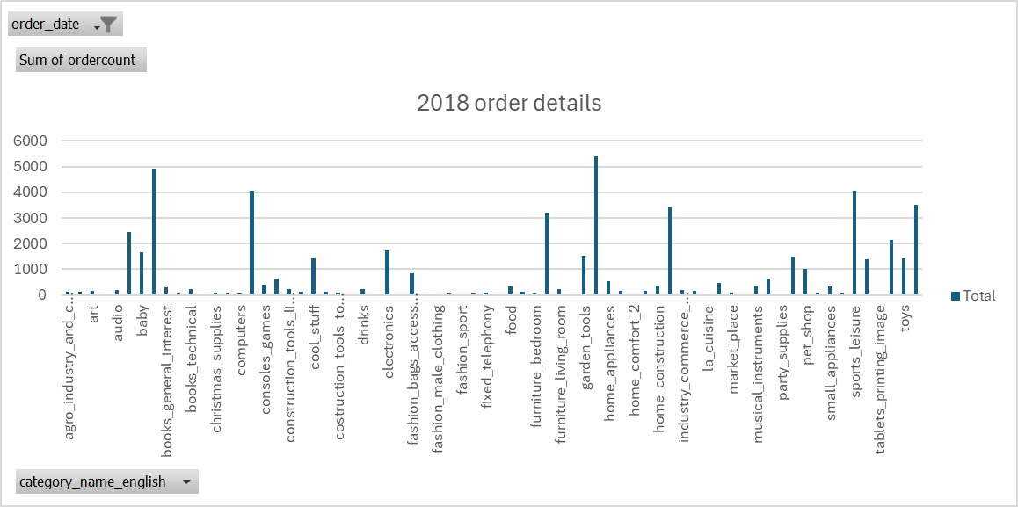

2018 yılında health beauty ürünleri yüksek satışları devam etmiş, genel anlamda bu sektörün instagram ve youtube gibi reklamlarla yükselişe geçtiğini düşünüyorum Tüketici tercihleri sürekli olarak değişmiş fakat health beautiy ürün satışları sürekli devam etmiş.

##### **Question 4 :**

**-Haftanın günleri(pazartesi, perşembe, ….) ve ay günleri (ayın 1’i,2’si gibi) bazında order sayılarını inceleyiniz. Yazdığınız sorgunun outputu ile excel’de bir görsel oluşturup yorumlayınız**

WITH day_based AS (

SELECT

TO_CHAR(order_purchase_timestamp, 'Day') as days,

COUNT(DISTINCT order_id) as orderCount

FROM

orders

WHERE

order_status != 'canceled' AND order_status != 'unavailable'

GROUP BY 1

),

monthday_based AS (

SELECT

EXTRACT(DAY FROM order_purchase_timestamp) as monthday,

COUNT(order_id) as orderCount

FROM

orders

WHERE

order_status != 'canceled' AND order_status != 'unavailable'

GROUP BY 1

)

SELECT * FROM day_based WHERE days IS NOT NULL;

En yüksek sipariş Pazartesi günleri verilmiş. En düşük sayı ise Cumartesi gözükmekte. Sebebinin Cumartesi-Pazar günleri kişilerin gezmeyi ya da dinlenmeyi tercih etmeleri diğer günlerde alış veriş yaptıklarını düşüneiliriz.

#### **Case 2 : Müşteri Analizi**

##### **Question 1 :**

**-Hangi şehirlerdeki müşteriler daha çok alışveriş yapıyor? Müşterinin şehrini en çok sipariş verdiği şehir olarak belirleyip analizi ona göre yapınız.**

WITH city_order_counts AS (

SELECT

c.customer_city,

COUNT(o.order_id) AS order_count

FROM

customers c

JOIN

orders o ON c.customer_id = o.customer_id

GROUP BY

c.customer_city

)

SELECT

customer_city,

order_count

FROM

city_order_counts

ORDER BY

order_count DESC;

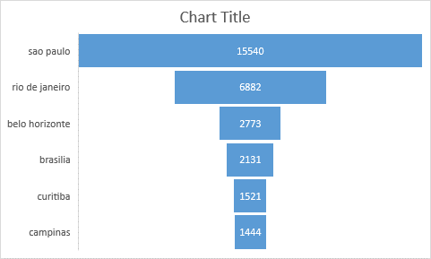

En yüksek siparişler büyük şehilerden nüfusun yüksek olduğu alanlardan alınmış.Muhtemelen kurumsal firmaların, plazaların ve büyük işyerlerinin olduğu kozmopolit şehirlerde ekonomik seviyesi yüksek olan kişilerin siparişleridir.

#### **Case 3: Satıcı Analizi**

##### **Question 1 :**

**-Siparişleri en hızlı şekilde müşterilere ulaştıran satıcılar kimlerdir? Top 5 getiriniz. Bu satıcıların order sayıları ile ürünlerindeki yorumlar ve puanlamaları inceleyiniz ve yorumlayınız.**

WITH DeliveryTimes AS (

SELECT

s.seller_id,

AVG(EXTRACT(EPOCH FROM (ord.order_delivered_customer_date - ord.order_purchase_timestamp)) / 86400) AS avg_delivery_time_days,

COUNT(ord.order_id) AS order_count

FROM

sellers s

JOIN order_items o ON s.seller_id = o.seller_id

JOIN orders ord ON o.order_id = ord.order_id

WHERE

ord.order_status = 'delivered'

GROUP BY

s.seller_id

)

SELECT

dt.seller_id,

dt.avg_delivery_time_days,

dt.order_count,

AVG(rev.review_score) AS avg_review_score,

COUNT(rev.review_id) AS review_count

FROM

DeliveryTimes dt

JOIN order_items oi ON dt.seller_id = oi.seller_id

JOIN reviews rev ON oi.product_id = rev.product_id

GROUP BY

dt.seller_id, dt.avg_delivery_time_days, dt.order_count

ORDER BY

dt.avg_delivery_time_days ASC

LIMIT 5;

İlk sıradaki satıcı en hızlı teslimatı yapmış, yorumları diğerlerine göre düşük kalmış sebebi ürün kalitesi vs olabilir.Genel anlamda diğer satıcıların da teslimat süreleri ve yorumları iyi gözükmekte.

##### **Question 2 :**

**-Hangi satıcılar daha fazla kategoriye ait ürün satışı yapmaktadır?**

**Fazla kategoriye sahip satıcıların order sayıları da fazla mı?**

SELECT

s.seller_id,

COUNT(DISTINCT p.product_category_name) AS unique_categories,

COUNT(o.order_id) AS total_orders

FROM

sellers s

JOIN order_items oi ON s.seller_id = oi.seller_id

JOIN products p ON oi.product_id = p.product_id

JOIN orders o ON oi.order_id = o.order_id

GROUP BY

s.seller_id

ORDER BY

unique_categories DESC;

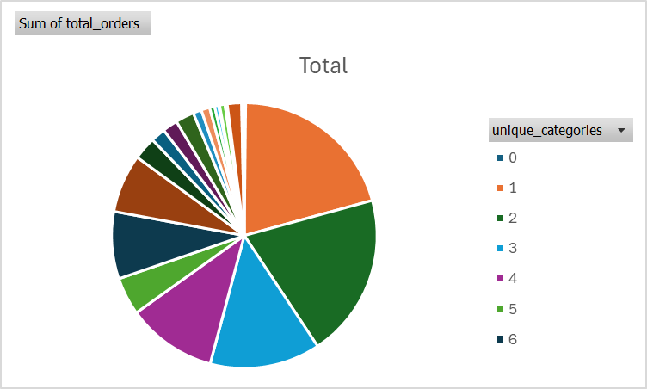

Sorgu sonucuna göre fazla kategorisi olan ama çok az satış yapan satıcılar mevcut.Yani kategorinin fazla olması satış stratejisinde etkili değildir. Fazla ve yüksek fiyattan mal satmaya çalışan pazarda rağbet gören ürünleri belirlemete çalışan üretici olmayan satıcılar olabilir. Öte yandan yalnızca bir ürün üzerinde uzmanlaşmış ve üretici olan, uygun fiyattan ürün satışı yapan satışcıların olduğunu da söyleyebiliriz.

#### **Case 4 : Payment Analizi**

##### **Question 1 :**

**-Ödeme yaparken taksit sayısı fazla olan kullanıcılar en çok hangi bölgede yaşamaktadır? Bu çıktıyı yorumlayınız**

WITH tablo AS (

SELECT

customer_city,

customer_state,

COUNT(DISTINCT c.customer_id) AS CUSTOMER_COUNT

FROM

payments p

JOIN

orders AS ord ON p.order_id = ord.order_id

JOIN

customers AS c ON ord.customer_id = c.customer_id

WHERE

p.payment_type = 'credit_card' AND payment_installments > 2

GROUP BY

customer_city,

customer_state

)

SELECT

customer_city,

customer_state,

CUSTOMER_COUNT

FROM

tablo

WHERE

CUSTOMER_COUNT > 1

ORDER BY

CUSTOMER_COUNT DESC;

En çok sipariş verenler sao psulo, rio dejeneiro gibi şehirlerde gözükmektedir.Nufus sayısı olarakta yüksek olan bu şehirlerde muhtemelen çalışan insan sayısı da yüksek olduğundan insanlar daha çok alışveriş yapıyor olabilirler.Tüketimin artması da haliyle taksitli alışveriş yapılmasını beraberinde getirmiş.

##### **Question 2 :**

**-Ödeme tipine göre başarılı order sayısı ve toplam başarılı ödeme tutarını hesaplayınız. En çok kullanılan ödeme tipinden en az olana göre sıralayınız.**

WITH tablo AS (

SELECT

COUNT(DISTINCT o.order_status) AS ord_status,

p.payment_type,

o.order_id,

COUNT(DISTINCT p.payment_value) AS distinct_payment_values_count

FROM

orders o

JOIN

payments p ON o.order_id = p.order_id

WHERE

o.order_status = 'delivered'

GROUP BY

p.payment_type, o.order_id

)

SELECT

COUNT(ord_status) AS total_delivered_orders,

SUM(distinct_payment_values_count) AS total_distinct_payment_values,

payment_type

FROM

tablo

GROUP BY

payment_type

ORDER BY

total_delivered_orders DESC;

##### **Question 3 :**

**-Tek çekimde ve taksitle ödenen siparişlerin kategori bazlı analizini yapınız. En çok hangi kategorilerde taksitle ödeme kullanılmaktadır?**

SELECT

t.category_name_english,

COUNT(DISTINCT CASE WHEN p.payment_installments = 1 THEN o.order_id END) AS tek_cekim_siparis_sayisi,

COUNT(DISTINCT CASE WHEN p.payment_installments > 1 THEN o.order_id END) AS taksitli_siparis_sayisi,

COALESCE(ROUND(SUM(CASE WHEN p.payment_installments = 1 THEN p.payment_value ELSE 0 END)::numeric, 2), 0) AS rounded_tek_cekim_toplam_odeme,

COALESCE(ROUND(SUM(CASE WHEN p.payment_installments > 1 THEN p.payment_value ELSE 0 END)::numeric, 2), 0) AS rounded_taksitli_toplam_odeme

FROM

order_items o

JOIN

payments p ON o.order_id = p.order_id

JOIN

products pr ON o.product_id = pr.product_id

JOIN

translation t ON pr.product_category_name = t.category_name

WHERE

p.payment_installments IN (1, 2)

GROUP BY

t.category_name_english order by tek_cekim_siparis_sayisi desc

Sorgu çıktımıza göre en çok tek çekim ile alış verişler sağlık-güzellik, spor, bilgisayar aksesuarları,yatak-banyo-masa, moniblya gibi alanlarda yapılmış.Genel anlamda tek çekim ödeme yapılan ürünler tüketicinin nispeten uygun fiyatlı ve tek seferde ödeyebileceğini düşündüğü ürünler olmuş.

#### **Case 5 : RFM Analizi**

**Aşağıdaki e_commerce_data_.csv doyasındaki veri setini kullanarak RFM analizi yapınız.   
Recency hesaplarken bugünün tarihi değil en son sipariş tarihini baz alınız.**

WITH rfm_tablo AS (

SELECT

customer_id,

invoiceno,

quantity,

invoicedate,

unitprice

FROM

rfm

WHERE

customer_id IS NOT NULL

AND invoiceno IS NOT NULL

AND invoiceno NOT LIKE 'C%'

AND quantity > 0

AND unitprice > 0

),

date AS (

SELECT

customer_id,

MAX(invoicedate) AS max_date

FROM

rfm_tablo

GROUP BY 1

),

recency AS (

SELECT

customer_id,

max_date,

('2011-12-09' - max_date::DATE) AS recency

FROM

date

),

frequency AS (

SELECT

customer_id,

COUNT(DISTINCT invoiceno) AS frequency

FROM

rfm_tablo

GROUP BY 1

),

monetary AS (

SELECT

customer_id,

ROUND(SUM(quantity * unitprice)::NUMERIC, 2) AS monetary

FROM

rfm_tablo

GROUP BY customer_id

),

scores AS (

SELECT

r.customer_id,

r.recency,

NTILE(5) OVER (ORDER BY recency DESC) AS recency_score,

f.frequency,

NTILE(5) OVER (ORDER BY frequency) AS frequency_score,

m.monetary,

NTILE(5) OVER (ORDER BY monetary) AS monetary_score

FROM

recency r

JOIN

frequency f ON r.customer_id = f.customer_id

JOIN

monetary m ON r.customer_id = m.customer_id

),

merge_tables AS (

SELECT

customer_id,

recency_score,

(frequency_score + monetary_score) AS monefreq_score

FROM

scores

),

rfm_Score AS (

SELECT

customer_id,

recency_score,

NTILE(5) OVER (ORDER BY monefreq_score) AS mone_fre_score

FROM

merge_tables

),

rfm_segmentaion AS (

SELECT

customer_id,

recency_score,

mone_fre_score,

CASE

WHEN recency_score >= 4 AND mone_fre_score = 5 THEN 'goldclass'

WHEN recency_score >= 4 AND mone_fre_score >= 3 THEN 'Loyals'

WHEN recency_score > 3 AND mone_fre_score <= 4 THEN 'Newcomers'

WHEN recency_score = 3 AND mone_fre_score >= 4 THEN 'risky'

WHEN (recency_score <= 3 AND recency_score > 1) AND mone_fre_score <= 3 THEN 'about to sleep'

WHEN recency_score <= 2 AND (mone_fre_score >= 1 AND mone_fre_score <= 3) THEN 'Lost'

ELSE 'Need to Be Regained'

END AS segment

FROM

rfm_Score

)

SELECT

segment,

COUNT(DISTINCT customer_id) AS customer_count

FROM

rfm_segmentaion

GROUP BY

segment

ORDER BY

customer_count DESC;

